Juan Jose Reyes Cuero – Alison Rivera Cruz

reyescuerojuanjose@gmail.com - alisonriveracruz0126@gmail.com

Casos de uso

Tienda Virtual Perfumería ALI



Descripción

Perfumería ALI se visualiza como la mejor Tienda Virtual, en la cual vivirás la mejor experiencia en compra de perfumes online y descubrirás por qué somos la elección preferida de los amantes del perfume.

*Diagramas de Casos de Uso del sistema*

Los diagramas de casos de uso nos representan visualmente las interacciones entre los usuarios (actores), el sistema y los Administradores, ayudando a identificar las funcionalidades principales y los requisitos que el sistema debe cumplir. Facilitan la comunicación entre los desarrolladores y las partes interesadas, asegurando que todos tengan una comprensión clara y compartida de lo que el sistema debe lograr, lo que reduce la ambigüedad y los errores en los requisitos.

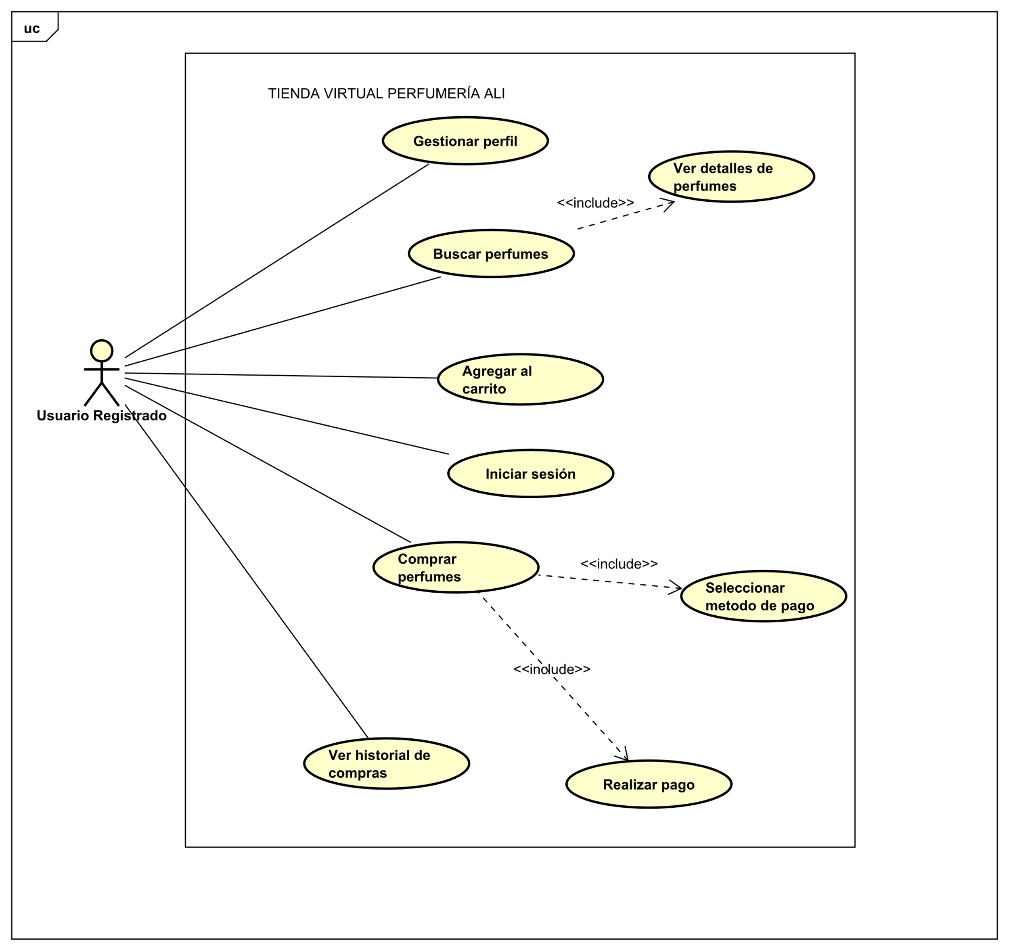

*Diagrama 1. Casos de Uso Usuario Registrado*

Utilizaremos un formato estructurado (Tablas) para cada caso de uso para que sea fácil de entender y seguir. Vamos a empezar con los casos de uso más generalizados para cada tipo de usuario:

1. Usuario (no registrado)

2. Usuario Registrado

3. Administrador

**Descripción de los casos de uso: USUARIO REGISTRADO**

|  |  |  |
| --- | --- | --- |
| CU-01 | GESTIONAR PERFIL | |
| Actor Principal | **Usuario Registrado** | |
| Descripción | *Este caso de uso permite a un usuario registrado ver y modificar la información de su perfil en el sistema.* | |
| Precondiciones | *El usuario ha iniciado sesión en el sistema.* | |
| Flujo principal | **Paso** | ***Acción*** |
|  | **1.** | *El usuario selecciona la opción "Gestionar perfil" en el menú de la aplicación.* |
|  | **2.** | *El sistema muestra la información actual del perfil del usuario, incluyendo:*  *Nombre*  *Apellido*  *Correo electrónico*  *Nombre de usuario*  *Foto de perfil* |
|  | **3.** | *El usuario modifica uno o más campos de su perfil.* |
|  | **4.** | *El usuario selecciona la opción "Guardar cambios".* |
|  | **5.** | *El sistema valida la información ingresada.* |
|  | **6.** | *El sistema actualiza la información del perfil en la base de datos.* |
|  | **7.** | *El sistema muestra un mensaje de confirmación indicando que los cambios se han guardado exitosamente.* |
| Flujos alternativos | 1. *El usuario decide cambiar su contraseña* | |
|  | *El usuario selecciona la opción "Cambiar contraseña".*  *El sistema solicita la contraseña actual y la nueva contraseña (con confirmación).*  *El usuario ingresa la información requerida.*  *El sistema valida la contraseña actual y la nueva contraseña.*  *El sistema actualiza la contraseña en la base de datos.*  *El sistema muestra un mensaje de confirmación.* | |
|  | 1. *La información ingresada no es válida* | |
|  | *El sistema muestra mensajes de error indicando los campos con información inválida.*  *El usuario corrige la información.*  *El flujo continúa desde el paso 4 del flujo básico.* | |
| Postcondiciones | *La información del perfil del usuario se ha actualizado en el sistema.* | |
| Requisitos Especiales | *La interfaz debe ser responsiva para funcionar en dispositivos móviles y de escritorio.*  *El sistema debe encriptar la contraseña antes de almacenarla en la base de datos.* | |
| Frecuencia de Uso | ***Alta*** *- Los usuarios acceden y modifican su perfil con regularidad.* | |

|  |  |  |
| --- | --- | --- |
| CU-02 | BUSCAR PERFUMES | |
| Actor Principal | **Usuario Registrado/Usuario No Registrado** | |
| Descripción | *Este caso de uso describe cómo un usuario registrado y un usuario no registrado navegan por el catálogo de perfumes, buscan productos específicos y ven los detalles de los perfumes en la tienda en línea.* | |
| Precondiciones | *Los Usuarios han accedido a la página web de la tienda de perfumes.* | |
|  | *El catálogo de productos está actualizado y disponible en el sistema.* | |
| Flujo principal | **Paso** | ***Acción*** |
|  | **1.** | *El sistema muestra la página principal del catálogo con una selección de perfumes destacados.* |
|  | **2.** | *Ambos Usuarios pueden:*  *a. Navegar por las categorías de perfumes (por ejemplo, para hombre, para mujer, unisex).*  *b. Utilizar la barra de búsqueda para encontrar un perfume específico.*  *c. Aplicar filtros (por marca, precio, notas olfativas, categorías, etc.).* |
|  | **3.** | *El sistema muestra los resultados basados en la navegación, búsqueda o filtros aplicados por el cliente.* |
|  | **4.** | *Ambos Usuarios pueden seleccionar un perfume para ver más detalles.* |
|  | **5.** | *El sistema muestra la página de detalles del perfume, que incluye:*  *Nombre y marca del perfume*  *Imágenes del producto*  *Descripción detallada*  *Precio*  *Disponibilidad*  *Opciones de tamaño/presentación (si aplica)*  *Reseñas de otros clientes (si están disponibles)* |
|  | **6.** | *Pueden añadir el perfume al carrito de compras o volver al catálogo para seguir navegando.* |
| Flujos alternativos | 1. *No se encuentran resultados* | |
|  | *Si la búsqueda o los filtros aplicados no arrojan resultados, el sistema muestra un mensaje indicando que no se encontraron productos.*  *El sistema sugiere a los Usuarios revisar los términos de búsqueda o ajustar los filtros.*  *Los Usuarios puede modificar su búsqueda o volver al catálogo principal.* | |
|  | 1. *El producto está agotado* | |
|  | *Si el perfume seleccionado está agotado, el sistema muestra un mensaje de "Agotado" en lugar de la opción de añadir al carrito.*  *El sistema ofrece la opción de notificar a los Usuarios cuando el producto esté disponible nuevamente.* | |
| Postcondiciones | *Los Usuarios han navegado exitosamente por el catálogo.* | |
|  | *Los Usuarios han podido ver los detalles de los productos de su interés.* | |
|  | *El sistema ha registrado las interacciones del cliente para posibles recomendaciones futuras.* | |
| Requisitos Especiales | *El tiempo de respuesta para mostrar los resultados de búsqueda debe ser menor a 2 segundos.*  *La interfaz debe ser responsive y funcionar correctamente en dispositivos móviles y de escritorio.*  *Las imágenes de los productos deben cargarse de forma progresiva para optimizar el tiempo de carga de la página.* | |
| Frecuencia de Uso | *Este caso de uso se espera que sea uno de los más frecuentes en la aplicación, ya que es el punto de entrada principal para la exploración de productos y compras.* | |

|  |  |  |
| --- | --- | --- |
| CU-03 | AGREGAR AL CARRITO | |
| Actor | **Usuario Registrado/Sistema** | |
| Descripción | *Este caso de uso describe cómo un cliente interactúa con el carrito de compras, añadiendo productos, modificando cantidades, eliminando ítems y procediendo al proceso de pago.* | |
| Precondiciones | *El cliente ha accedido a la tienda en línea de perfumes.* | |
|  | *El cliente ha navegado por el catálogo de productos.* | |
| Flujo principal | **Paso** | ***Acción*** |
|  | **1.** | *El cliente selecciona un perfume y elige la opción "Añadir al carrito".* |
|  | **2.** | *El sistema añade el producto al carrito y muestra una confirmación visual.* |
|  | **3.** | *El cliente accede a la vista del carrito de compras.* |
|  | **4.** | *El sistema muestra el carrito con los siguientes elementos para cada producto:*  *Imagen en miniatura del producto*  *Nombre y descripción breve*  *Precio unitario*  *Cantidad seleccionada*  *Subtotal para ese producto* |
|  | **5.** | *El cliente puede realizar las siguientes acciones:*  *a. Modificar la cantidad de un producto*  *b. Eliminar un producto del carrito*  *c. Continuar comprando (volver al catálogo)*  *d. Proceder al pago* |
|  | **6.** | *El sistema actualiza en tiempo real el subtotal de cada producto y el total general del carrito.* |
|  | **7.** | *Si el cliente elige "Proceder al pago", el sistema lo dirige al proceso de Checkout.* |
| Flujos alternativos | 1. *El producto está agotado* | |
|  | *Si el producto seleccionado está agotado, el sistema muestra un mensaje de error y no permite añadirlo al carrito.* | |
|  | 1. *Modificar cantidad excede el stock disponible* | |
|  | *Si el cliente intenta aumentar la cantidad de un producto más allá del stock disponible, el sistema muestra una advertencia y limita la cantidad al máximo disponible.* | |
|  | 1. *Carrito vacío* | |
|  | *Si el cliente elimina todos los productos del carrito, el sistema muestra un mensaje indicando que el carrito está vacío y sugiere volver al catálogo.* | |
| Postcondiciones | *El carrito del cliente se ha actualizado con los cambios realizados.* | |
|  | *Si el cliente procedió al pago, se inicia el proceso de Checkout.* | |
|  | *El sistema ha registrado las interacciones del cliente con el carrito para análisis futuros.* | |
| Requisitos Especiales | *Las actualizaciones del carrito (añadir, modificar, eliminar) deben reflejarse instantáneamente sin recargar la página completa.* | |
|  | *El carrito debe persistir entre sesiones, permitiendo al cliente continuar donde lo dejó incluso si cierra el navegador.* | |
|  | *La interfaz del carrito debe ser responsive y funcionar correctamente en dispositivos móviles y de escritorio.* | |
|  | *El sistema debe manejar concurrencia, asegurando que las modificaciones del carrito no causen conflictos si se accede desde múltiples dispositivos simultáneamente.* | |
| Frecuencia de Uso | *Este caso de uso se utilizará frecuentemente, cada vez que un cliente desee revisar o modificar su selección de productos antes de realizar una compra.* | |

|  |  |  |
| --- | --- | --- |
| CU-04 | INICIAR SESIÓN | |
| Actor Principal | **Usuario Registrado** | |
| Descripción | *Este caso de uso permite a un usuario registrado acceder al sistema mediante sus credenciales.* | |
| Precondiciones | *El usuario está registrado en el sistema.* | |
|  | *El usuario no ha iniciado sesión.* | |
| Flujo principal | **Paso** | ***Acción*** |
|  | **1.** | *El usuario accede a la página de inicio de sesión del sistema.* |
|  | **2.** | *El sistema muestra un formulario solicitando:*  *Nombre de usuario o correo electrónico*  *Contraseña* |
|  | **3.** | *El usuario ingresa sus credenciales.* |
|  | **4.** | *El usuario selecciona la opción "Iniciar sesión".* |
|  | **5.** | *El sistema valida las credenciales ingresadas.* |
|  | **6.** | *El sistema autentica al usuario y crea una sesión.* |
|  | **7.** | *El sistema redirige al usuario a la página principal o dashboard.* |
| Flujos alternativos | 1. *Las credenciales ingresadas son incorrectas* | |
|  | *El sistema muestra un mensaje de error indicando que las credenciales son inválidas.* | |
|  | *El sistema permite al usuario intentar nuevamente desde el paso 3 del flujo básico.* | |
|  | 1. *El usuario ha olvidado su contraseña* | |
|  | *El usuario selecciona la opción "¿Olvidaste tu contraseña?".* | |
|  | *El sistema muestra un formulario para ingresar el correo electrónico asociado a la cuenta.* | |
|  | *El usuario ingresa su correo electrónico y envía la solicitud.* | |
|  | *El sistema verifica el correo electrónico y envía un enlace para restablecer la contraseña.* | |
|  | *El flujo continúa en un caso de uso separado para "Restablecer contraseña".* | |
|  | 1. *El usuario decide usar autenticación de dos factores (si está habilitada)* | |
|  | *Después de ingresar las credenciales correctamente, el sistema solicita un código de verificación.* | |
|  | *El usuario ingresa el código recibido por SMS o generado por una aplicación de autenticación.* | |
|  | *El sistema verifica el código.* | |
|  | *Si es correcto, el flujo continúa desde el paso 6 del flujo básico.* | |
| Postcondiciones | *El usuario ha iniciado sesión en el sistema..* | |
|  | *Se ha creado una sesión para el usuario.* | |
| Requisitos Especiales | *El sistema debe usar HTTPS para la transmisión segura de datos* | |
|  | *El sistema debe bloquear la cuenta temporalmente después de un número determinado de intentos fallidos.* | |
|  | *La interfaz debe ser accesible y compatible con lectores de pantalla.* | |
| Frecuencia de Uso | ***Alta*** *- Los usuarios inician sesión con frecuencia, especialmente en aplicaciones web y móviles* | |

|  |  |  |
| --- | --- | --- |
| CU-05 | COMPRAR PERFUMES | |
| Actor Principal | **Usuario Registrado** | |
| Descripción | *Este caso de uso permite a un usuario navegar por el catálogo de perfumes, seleccionar productos, agregarlos al carrito y completar una compra.* | |
| Precondiciones | *El usuario ha accedido al sistema de comercio electrónico.* | |
|  | *El sistema muestra un catálogo de perfumes disponibles.* | |
| Flujo principal | **Paso** | ***Acción*** |
|  | **1.** | *El usuario navega por el catálogo de perfumes.* |
|  | **2.** | *El usuario selecciona un perfume para ver sus detalles.* |
|  | **3.** | *El sistema muestra la información detallada del perfume (nombre, marca, descripción, precio, disponibilidad).* |
|  | **4.** | *El usuario elige la cantidad deseada y selecciona "Agregar al carrito".* |
|  | **5.** | *El sistema agrega el perfume al carrito de compras.* |
|  | **6.** | *El usuario selecciona "Ver carrito" o "Proceder al pago".* |
|  | **7.** | *El sistema muestra el resumen del carrito con los productos seleccionados.* |
|  | **8.** | *El usuario selecciona "Proceder al pago".* |
|  | **9.** | *Si el usuario no ha iniciado sesión, el sistema solicita que inicie sesión.* |
|  | **10.** | *El usuario proporciona o confirma la información de envío.* |
|  | **11.** | *El usuario selecciona el método de pago.* |
|  | **12.** | *El sistema muestra un resumen de la orden para confirmación.* |
|  | **13.** | *El usuario confirma la orden.* |
|  | **14.** | *El sistema procesa el pago.* |
|  | **15.** | *El sistema confirma la compra y proporciona un número de orden.* |
| Flujos alternativos | 1. *El producto está agotado* | |
|  | *El sistema muestra un mensaje indicando que el perfume está agotado.* | |
|  | *El usuario puede optar por ser notificado cuando el producto esté disponible.* | |
|  | 1. *El usuario continúa comprando* | |
|  | *El usuario selecciona "Continuar comprando".* | |
|  | *El sistema vuelve a mostrar el catálogo de perfumes.* | |
|  | *El flujo continúa desde el paso 1 del flujo básico.* | |
|  | 1. *El pago es rechazado* | |
|  | *El sistema informa al usuario que el pago ha sido rechazado.* | |
|  | *El sistema ofrece al usuario la opción de intentar con otro método de pago.* | |
|  | *Si el usuario elige otro método, el flujo continúa desde el paso 11 del flujo básico.* | |
| Postcondiciones | *Se ha registrado la orden de compra en el sistema.* | |
|  | *Se ha procesado el pago (en caso de éxito).* | |
|  | *Se ha actualizado el inventario de los perfumes comprados.* | |
| Requisitos Especiales | *El sistema debe ser capaz de manejar múltiples transacciones simultáneas.* | |
|  | *Todas las transacciones financieras deben ser seguras y encriptadas.* | |
|  | *El sistema debe ser capaz de calcular impuestos y costos de envío en tiempo real.* | |
| Frecuencia de Uso | ***Alta*** *- Este es un caso de uso central para el sistema de comercio electrónico de la Perfumería.* | |

|  |  |  |
| --- | --- | --- |
| CU-06 | VER HISTORIAL DE COMPRAS | |
| Actor Principal | **Usuario Registrado** | |
| Descripción | *Este caso de uso permite a un usuario registrado acceder y revisar su historial de compras en el sistema, incluyendo detalles de pedidos anteriores.* | |
| Precondiciones | *El usuario ha iniciado sesión en el sistema.* | |
|  | *El usuario ha realizado al menos una compra previamente.* | |
| Flujo principal | **Paso** | ***Acción*** |
|  | **1.** | *El usuario selecciona la opción "Historial de compras" en su panel de usuario.* |
|  | **2.** | *El sistema recupera y muestra una lista de todas las compras realizadas por el usuario, ordenadas cronológicamente de la más reciente a la más antigua.* |
|  | **3.** | *Para cada compra, el sistema muestra información resumida:*   * *Número de orden* * *Fecha de compra* * *Monto total* * *Estado del pedido (enviado, entregado, etc.)* |
|  | **4.** | *El usuario selecciona una compra específica para ver más detalles.* |
|  | **5.** | *El sistema muestra la información detallada de la compra seleccionada, incluyendo:*   * *Lista de productos comprados (nombre, cantidad, precio unitario)* * *Información de envío* * *Método de pago utilizado (sin mostrar información sensible)* * *Subtotal, impuestos, costos de envío y total* |
|  | **6.** | *El usuario puede navegar entre diferentes compras o volver a la lista general.* |
| Flujos alternativos | 1. *El usuario no tiene compras previas* | |
|  | *El sistema muestra un mensaje indicando que no hay compras registradas.* | |
|  | *El sistema ofrece la opción de ir al catálogo de productos.* | |
|  | 1. *El usuario desea filtrar o buscar compras específicas* | |
|  | *El usuario selecciona opciones de filtrado (por fecha, monto, estado del pedido).* | |
|  | *El sistema actualiza la lista de compras según los filtros aplicados.* | |
|  | *El flujo continúa desde el paso 4 del flujo básico.* | |
|  | 1. *El usuario desea realizar una acción relacionada con la compra* | |
|  | *El sistema muestra opciones adicionales como:*   * *Repetir pedido* * *Contactar al servicio al cliente* * *Descargar factura* | |
|  | *El usuario selecciona una acción.* | |
|  | *El sistema procesa la acción seleccionada (esto podría llevar a otros casos de uso).* | |
| Postcondiciones | *El usuario ha visualizado su historial de compras o los detalles de una compra específica.* | |
| Requisitos Especiales | *La interfaz debe ser responsiva para funcionar en dispositivos móviles y de escritorio.* | |
|  | *El sistema debe cargar el historial de compras de manera eficiente, posiblemente utilizando paginación para grandes volúmenes de datos.* | |
|  | *Debe haber opciones de accesibilidad para usuarios con discapacidades visuales.* | |
| Frecuencia de Uso | ***Media -*** *Los usuarios suelen revisar su historial de compras ocasionalmente, especialmente para verificar el estado de pedidos recientes o buscar información de compras pasadas.* | |

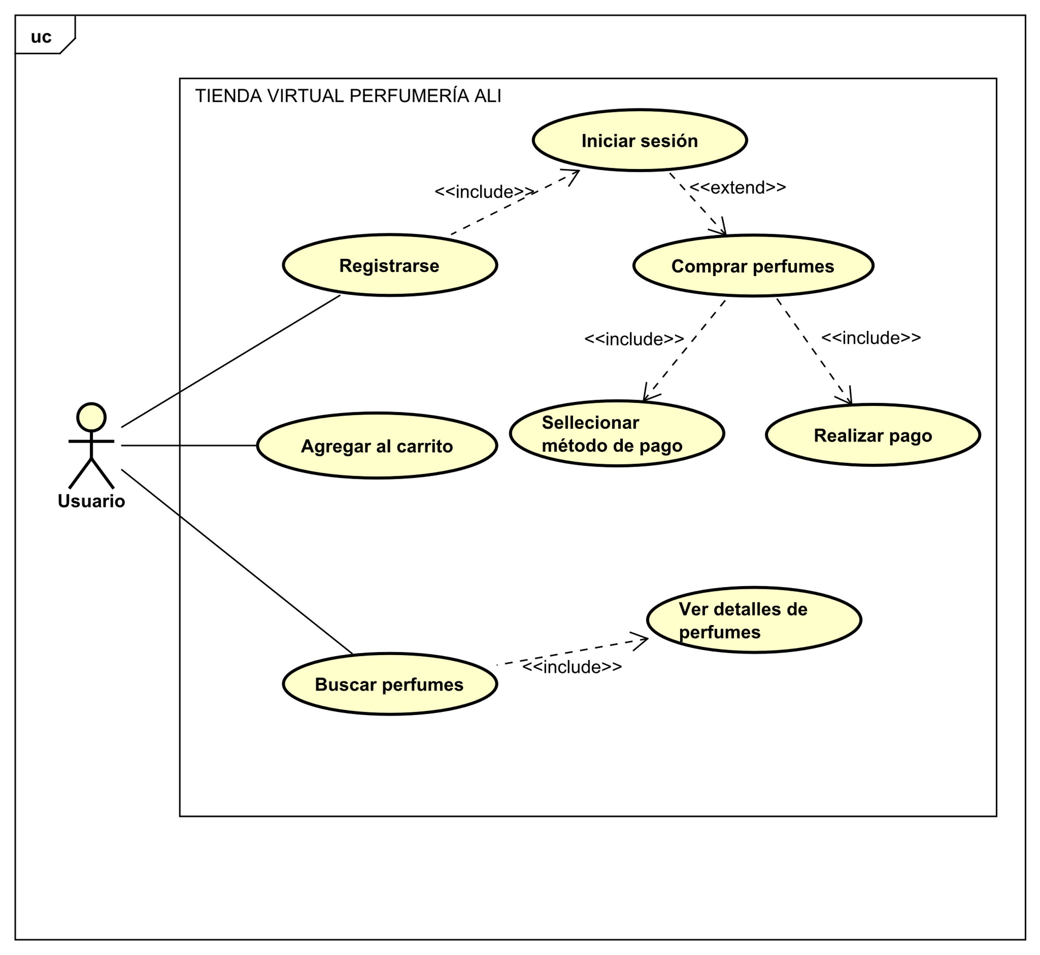

*Diagrama 2. Casos de Uso Usuario No Registrado*

|  |  |  |
| --- | --- | --- |
| CU-07 | REGISTRARSE | |
| Actor Principal | **Usuario No Registrado** | |
| Descripción | *Este caso de uso permite a un usuario no registrado crear una nueva cuenta en el sistema, proporcionando la información necesaria para establecer su perfil de usuario.* | |
| Precondiciones | *El usuario ha accedido a la página principal o de registro del sistema.* | |
|  | *El usuario no tiene una cuenta existente en el sistema.* | |
| Flujo principal | **Paso** | ***Acción*** |
|  | **1.** | *El usuario selecciona la opción "Registrarse" o "Crear cuenta".* |
|  | **2.** | *El sistema muestra un formulario de registro solicitando la siguiente información:*   * *Nombre* * *Apellido* * *Correo electrónico* * *Nombre de usuario (opcional, si es diferente del correo electrónico)* * *Contraseña* * *Confirmación de contraseña* |
|  | **3.** | *El usuario completa el formulario con la información requerida.* |
|  | **4.** | *El usuario acepta los términos y condiciones y la política de privacidad (mediante una casilla de verificación).* |
|  | **5.** | *El usuario selecciona "Crear cuenta" o "Registrarse".* |
|  | **6.** | *El sistema valida la información ingresada.* |
|  | **7.** | *El sistema verifica que el correo electrónico y el nombre de usuario (si aplica) no estén ya registrados.* |
|  | **8.** | *El sistema crea la nueva cuenta de usuario.* |
|  | **9.** | *El sistema envía un correo electrónico de verificación a la dirección proporcionada.* |
|  | **10.** | *El sistema muestra un mensaje de éxito, indicando que se ha enviado un correo de verificación.* |
| Flujos alternativos | 1. *La información ingresada no es válida* | |
|  | *El sistema muestra mensajes de error específicos para cada campo inválido.* | |
|  | *El usuario corrige la información.* | |
|  | *El flujo continúa desde el paso 5 del flujo básico.* | |
|  | 1. *El correo electrónico o nombre de usuario ya está registrado* | |
|  | *El sistema informa al usuario que el correo o nombre de usuario ya existe.* | |
|  | *El sistema sugiere al usuario que intente recuperar su contraseña si cree que ya tiene una cuenta.* | |
|  | *El usuario puede elegir un correo o nombre de usuario diferente.* | |
|  | *El flujo continúa desde el paso 5 del flujo básico.* | |
|  | 1. *El usuario no acepta los términos y condiciones* | |
|  | *El sistema informa al usuario que debe aceptar los términos para crear una cuenta.* | |
|  | *El usuario puede elegir aceptar los términos o abandonar el proceso de registro.* | |
|  | 1. *El correo electrónico de verificación no se puede enviar* | |
|  | *El sistema informa al usuario que hubo un problema al enviar el correo de verificación.* | |
|  | *El sistema ofrece la opción de reenviar el correo o verificar la dirección de correo electrónico.* | |
| Postcondiciones | *Se ha creado una nueva cuenta de usuario en el sistema.* | |
|  | *Se ha enviado un correo electrónico de verificación al usuario.* | |
|  | *La cuenta está pendiente de verificación.* | |
| Requisitos Especiales | *El sistema debe encriptar la contraseña antes de almacenarla en la base de datos.* | |
|  | *La interfaz debe ser responsiva para funcionar en dispositivos móviles y de escritorio.* | |
|  | *El sistema debe implementar medidas de seguridad para prevenir registros automatizados (por ejemplo, CAPTCHA).* | |
|  | *El proceso de registro debe cumplir con las regulaciones de protección de datos aplicables (por ejemplo, GDPR).* | |
| Frecuencia de Uso | ***Media -*** *Este caso de uso se utiliza cada vez que un nuevo usuario decide crear una cuenta en el sistema.* | |

|  |  |  |
| --- | --- | --- |
| CU-08 | AGREGAR AL CARRITO | |
| Actor | **Usuario No Registrado/Sistema** | |
| Descripción | *Este caso de uso permite a un usuario no registrado agregar productos al carrito de compras mientras navega por el catálogo de la tienda en línea.* | |
| Precondiciones | *El usuario ha accedido al sitio web de la tienda.* | |
|  | *El sistema muestra un catálogo de productos disponibles.* | |
| Flujo principal | **Paso** | ***Acción*** |
|  | **1.** | *El usuario navega por el catálogo de productos.* |
|  | **2.** | *El usuario selecciona un producto para ver sus detalles.* |
|  | **3.** | *El sistema muestra la información detallada del producto (nombre, descripción, precio, disponibilidad, etc.).* |
|  | **4.** | *El usuario selecciona la cantidad deseada del producto.* |
|  | **5.** | *El usuario hace clic en el botón "Añadir al carrito".* |
|  | **6.** | *El sistema agrega el producto al carrito de compras.* |
|  | **7.** | *El sistema actualiza el icono o contador del carrito para reflejar la adición.* |
|  | **8.** | *El sistema muestra un mensaje de confirmación indicando que el producto se ha añadido al carrito.* |
| Flujos alternativos | 1. *El producto tiene variantes (por ejemplo, tamaño o color)* | |
|  | *El sistema muestra las opciones disponibles para el producto.* | |
|  | *El usuario selecciona la variante deseada.* | |
|  | *El flujo continúa desde el paso 4 del flujo básico.* | |
|  | 1. *El producto está agotado* | |
|  | *El sistema muestra un mensaje indicando que el producto está agotado.* | |
|  | *El sistema ofrece la opción de notificar al usuario cuando el producto esté disponible.* | |
|  | *El usuario puede elegir ser notificado o continuar navegando.* | |
|  | 1. *El producto ya está en el carrito* | |
|  | *El sistema incrementa la cantidad del producto en el carrito.* | |
|  | *El sistema muestra un mensaje indicando que se ha actualizado la cantidad en el carrito.* | |
|  | 1. *El usuario desea ver el carrito inmediatamente* | |
|  | *El sistema ofrece la opción de "Ver carrito" junto con el mensaje de confirmación.* | |
|  | *Si el usuario selecciona "Ver carrito", el sistema muestra el contenido actual del carrito.* | |
| Postcondiciones | *El producto seleccionado se ha agregado al carrito de compras del usuario.* | |
|  | *El carrito de compras se ha actualizado con el nuevo producto.* | |
| Requisitos Especiales | *El sistema debe mantener el carrito de compras del usuario no registrado utilizando cookies o almacenamiento local del navegador.* | |
|  | *El sistema debe manejar eficientemente múltiples solicitudes simultáneas de añadir al carrito.* | |
|  | *La interfaz del carrito debe ser responsive y funcionar correctamente en dispositivos móviles y de escritorio.* | |
|  | *El proceso de añadir al carrito debe ser rápido y no interferir significativamente con la experiencia de navegación del usuario.* | |
| Frecuencia de Uso | ***Alta*** *- Este caso de uso se utiliza frecuentemente, ya que es un paso fundamental en el proceso de compra en línea.* | |

|  |  |  |
| --- | --- | --- |
| CU-09 | BUSCAR PERFUMES | |
| Actor Principal | **Usuario Registrado/Usuario No Registrado** | |
| Descripción | *Este caso de uso describe cómo un usuario registrado y un usuario no registrado navegan por el catálogo de perfumes, buscan productos específicos y ven los detalles de los perfumes en la tienda en línea.* | |
| Precondiciones | *Los Usuarios han accedido a la página web de la tienda de perfumes.* | |
|  | *El catálogo de productos está actualizado y disponible en el sistema.* | |
| Flujo principal | **Paso** | ***Acción*** |
|  | **1.** | *El sistema muestra la página principal del catálogo con una selección de perfumes destacados.* |
|  | **2.** | *Ambos Usuarios pueden:*  *a. Navegar por las categorías de perfumes (por ejemplo, para hombre, para mujer, unisex).*  *b. Utilizar la barra de búsqueda para encontrar un perfume específico.*  *c. Aplicar filtros (por marca, precio, notas olfativas, categorías, etc.).* |
|  | **3.** | *El sistema muestra los resultados basados en la navegación, búsqueda o filtros aplicados por el cliente.* |
|  | **4.** | *Ambos Usuarios pueden seleccionar un perfume para ver más detalles.* |
|  | **5.** | *El sistema muestra la página de detalles del perfume, que incluye:*  *Nombre y marca del perfume*  *Imágenes del producto*  *Descripción detallada*  *Precio*  *Disponibilidad*  *Opciones de tamaño/presentación (si aplica)*  *Reseñas de otros clientes (si están disponibles)* |
|  | **6.** | *Pueden añadir el perfume al carrito de compras o volver al catálogo para seguir navegando.* |
| Flujos alternativos | 1. *No se encuentran resultados* | |
|  | *Si la búsqueda o los filtros aplicados no arrojan resultados, el sistema muestra un mensaje indicando que no se encontraron productos.*  *El sistema sugiere a los Usuarios revisar los términos de búsqueda o ajustar los filtros.*  *Los Usuarios puede modificar su búsqueda o volver al catálogo principal.* | |
|  | 1. *El producto está agotado* | |
|  | *Si el perfume seleccionado está agotado, el sistema muestra un mensaje de "Agotado" en lugar de la opción de añadir al carrito.*  *El sistema ofrece la opción de notificar a los Usuarios cuando el producto esté disponible nuevamente.* | |
| Postcondiciones | *Los Usuarios han navegado exitosamente por el catálogo.* | |
|  | *Los Usuarios han podido ver los detalles de los productos de su interés.* | |
|  | *El sistema ha registrado las interacciones del cliente para posibles recomendaciones futuras.* | |
| Requisitos Especiales | *El tiempo de respuesta para mostrar los resultados de búsqueda debe ser menor a 2 segundos.*  *La interfaz debe ser responsive y funcionar correctamente en dispositivos móviles y de escritorio.*  *Las imágenes de los productos deben cargarse de forma progresiva para optimizar el tiempo de carga de la página.* | |
| Frecuencia de Uso | *Este caso de uso se espera que sea uno de los más frecuentes en la aplicación, ya que es el punto de entrada principal para la exploración de productos y compras.* | |

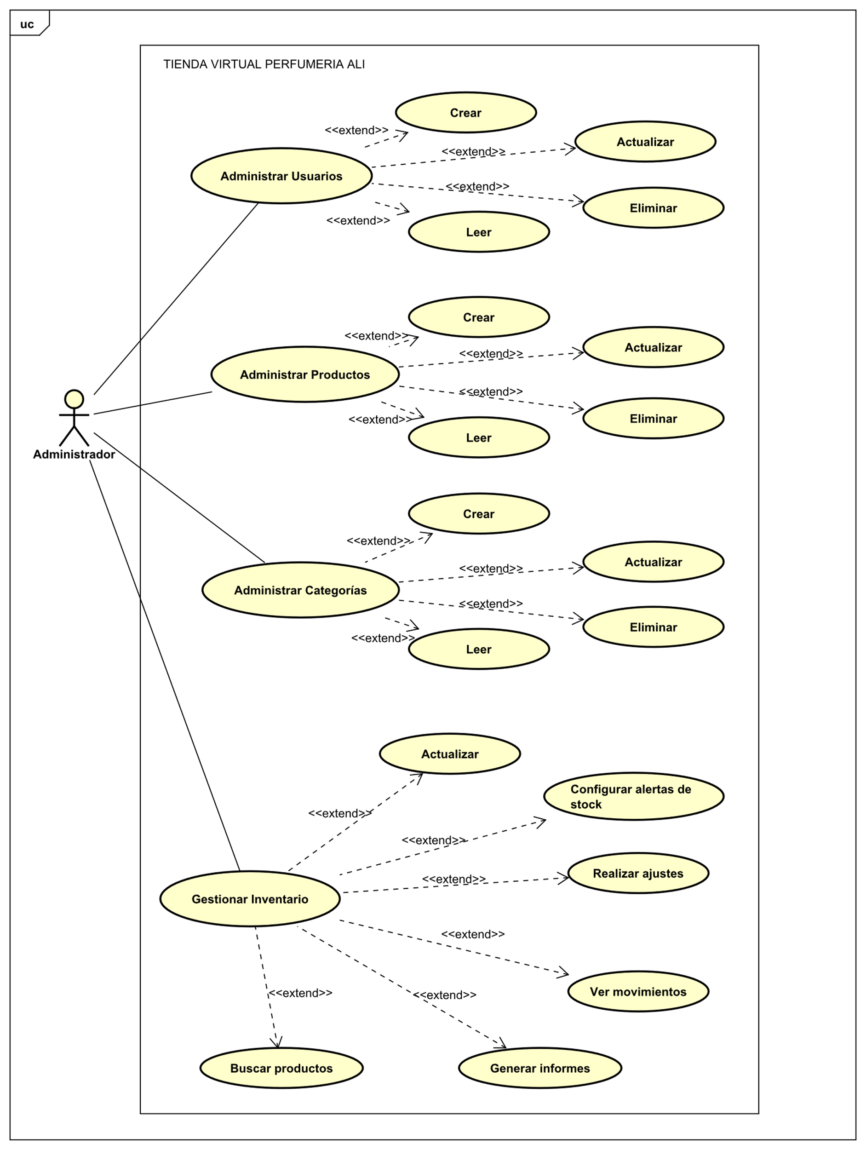

*Diagrama 3. Caso de Uso Administrador*

|  |  |  |
| --- | --- | --- |
| CU-10 | ADMINISTRAR USUARIOS | |
| Actor Principal | **Administrador** | |
| Descripción | *Este caso de uso permite a un administrador gestionar las cuentas de usuario en el sistema, incluyendo la visualización, creación, modificación y desactivación de cuentas.* | |
| Precondiciones | *El administrador ha iniciado sesión en el sistema con sus credenciales de administrador.* | |
|  | *El administrador tiene los permisos necesarios para gestionar usuarios.* | |
| Flujo principal | **Paso** | ***Acción*** |
|  | **1.** | *El administrador accede al panel de administración de usuarios.* |
|  | **2.** | *El sistema muestra una lista de usuarios registrados con información básica (nombre, correo electrónico, estado de la cuenta).* |
|  | **3.** | *El administrador puede realizar las siguientes acciones:*  *a. Ver detalles de un usuario*  *b. Crear un nuevo usuario*  *c. Modificar un usuario existente*  *d. Desactivar/Activar una cuenta de usuario*  *e. Buscar usuarios* |
|  | **4.** | *El administrador selecciona una acción.* |
|  | **5.** | *El sistema responde según la acción seleccionada (ver flujos alternativos).* |
|  | **6.** | *El sistema actualiza la lista de usuarios si es necesario.* |
|  | **7.** | *El administrador puede continuar realizando acciones o salir del panel de administración.* |
| Flujos alternativos | 1. *Ver detalles de un usuario* | |
|  | 1. *El administrador selecciona un usuario de la lista.* 2. *El sistema muestra información detallada del usuario (datos personales, historial de compras, nivel de acceso, etc.).* | |
|  | 1. *Crear un nuevo usuario* | |
|  | 1. *El administrador selecciona "Crear nuevo usuario".* 2. *El sistema muestra un formulario para ingresar los datos del nuevo usuario.* 3. *El administrador completa el formulario y lo envía.* 4. *El sistema valida los datos y crea la nueva cuenta de usuario.* | |
|  | 1. *Modificar un usuario existente* | |
|  | 1. *El administrador selecciona "Modificar" para un usuario específico.* 2. *El sistema muestra un formulario con los datos actuales del usuario.* 3. *El administrador realiza los cambios necesarios y guarda los cambios.* 4. *El sistema actualiza la información del usuario.* | |
|  | 1. *Desactivar/Activar una cuenta de usuario* | |
|  | 1. *El administrador selecciona "Desactivar" o "Activar" para un usuario específico.* 2. *El sistema solicita confirmación de la acción.* 3. *El administrador confirma la acción.* 4. *El sistema actualiza el estado de la cuenta del usuario.* | |
|  | 1. *Buscar usuarios* | |
|  | 1. *El administrador ingresa criterios de búsqueda (nombre, correo electrónico, estado de la cuenta, etc.).* 2. *El sistema muestra una lista filtrada de usuarios que coinciden con los criterios de búsqueda.* | |
|  | 1. *Error en la acción seleccionada* | |
|  | 1. *El sistema muestra un mensaje de error explicando el problema.* 2. *El administrador puede corregir la acción o seleccionar una acción diferente.* | |
| Postcondiciones | *Los cambios realizados por el administrador se han aplicado correctamente en el sistema.* | |
|  | *La lista de usuarios y sus detalles se han actualizado según las acciones realizadas.* | |
| Requisitos Especiales | *El sistema debe mantener un registro (log) de todas las acciones administrativas realizadas sobre las cuentas de usuario.*  *La interfaz de administración debe ser segura y accesible solo a través de una conexión encriptada (HTTPS).*  *El sistema debe implementar medidas de seguridad para prevenir accesos no autorizados al panel de administración.*  *Las acciones críticas (como la desactivación de cuentas) deben requerir una confirmación adicional.* | |
| Frecuencia de Uso | ***Media*** *- Este caso de uso se utiliza regularmente por los administradores para mantener y gestionar las cuentas de usuario del sistema.* | |

|  |  |  |
| --- | --- | --- |
| CU-11 | ADMINISTRAR PRODUCTOS | |
| Actor Principal | **Administrador** | |
| Descripción | *Este caso de uso permite a un administrador gestionar el catálogo de productos en el sistema, incluyendo la visualización, creación, modificación, eliminación y gestión del inventario de productos.* | |
| Precondiciones | *El administrador ha iniciado sesión en el sistema con sus credenciales de administrador.* | |
|  | *El administrador tiene los permisos necesarios para gestionar productos.* | |
| Flujo principal | **Paso** | ***Acción*** |
|  | **1.** | *El administrador accede al panel de administración de productos.* |
|  | **2.** | *El sistema muestra una lista de productos existentes con información básica (nombre, SKU, precio, estado de inventario).* |
|  | **3.** | *El administrador puede realizar las siguientes acciones:*  *a. Ver detalles de un producto*  *b. Crear un nuevo producto*  *c. Modificar un producto existente*  *d. Eliminar un producto*  *e. Gestionar el inventario*  *f. Buscar productos* |
|  | **4.** | *El administrador selecciona una acción.* |
|  | **5.** | *El sistema responde según la acción seleccionada (ver flujos alternativos).* |
|  | **6.** | *El sistema actualiza la lista de productos si es necesario.* |
|  | **7.** | *El administrador puede continuar realizando acciones o salir del panel de administración.* |
| Flujos alternativos | 1. *Ver detalles de un producto* | |
|  | 1. *El administrador selecciona un producto de la lista.* 2. *El sistema muestra información detallada del producto (descripción, imágenes, categorías, variantes, historial de ventas, etc.).* | |
|  | 1. *Crear un nuevo producto* | |
|  | 1. *El administrador selecciona "Crear nuevo producto".* 2. *El sistema muestra un formulario para ingresar los datos del nuevo producto.* 3. *El administrador completa el formulario con la información del producto (nombre, descripción, precio, categorías, imágenes, etc.).* 4. *El administrador envía el formulario.* 5. *El sistema valida los datos y crea el nuevo producto en el catálogo..* | |
|  | 1. *Eliminar un producto* | |
|  | 1. *El administrador selecciona "Eliminar" para un producto específico.* 2. *El sistema solicita confirmación de la acción.* 3. *El administrador confirma la eliminación.* 4. *El sistema marca el producto como eliminado o lo remueve del catálogo (dependiendo de la política del sistema).* | |
|  | 1. *Gestionar el inventario* | |
|  | 1. *El administrador selecciona "Gestionar inventario" para un producto.* 2. *El sistema muestra las opciones de inventario (cantidad disponible, umbral de reabastecimiento, etc.).* 3. *El administrador actualiza la información de inventario.* 4. *El sistema guarda los cambios en el inventario.* | |
|  | 1. *Buscar productos* | |
|  | 1. *El administrador ingresa criterios de búsqueda (nombre, SKU, categoría, estado de inventario, etc.).* 2. *El sistema muestra una lista filtrada de productos que coinciden con los criterios de búsqueda.* | |
|  | 1. *Error en la acción seleccionada* | |
|  | 1. *El sistema muestra un mensaje de error explicando el problema.* 2. *El administrador puede corregir la acción o seleccionar una acción diferente.* | |
| Postcondiciones | *Los cambios realizados por el administrador se han aplicado correctamente en el catálogo de productos.* | |
|  | *La lista de productos y sus detalles se han actualizado según las acciones realizadas.* | |
|  | *El inventario se ha actualizado si se realizaron cambios en la gestión de inventario.* | |
| Requisitos Especiales | *El sistema debe mantener un registro (log) de todas las acciones administrativas realizadas sobre los productos.*  *Las imágenes de los productos deben ser optimizadas automáticamente para su uso en web.*  *El sistema debe permitir la importación y exportación masiva de productos mediante archivos CSV o Excel.*  *Debe haber un sistema de versiones para rastrear los cambios en los productos a lo largo del tiempo.*  *La interfaz de administración debe ser responsiva para funcionar en dispositivos móviles y de escritorio.* | |
| Frecuencia de Uso | ***Alta -*** *Este caso de uso se utiliza frecuentemente por los administradores para mantener actualizado el catálogo de productos y gestionar el inventario.* | |

|  |  |  |
| --- | --- | --- |
| CU-13 | ADMINISTRAR CATEGORIAS | |
| Actor Principal | **Administrador** | |
| Descripción | *Este caso de uso permite a un administrador gestionar las categorías de productos en el sistema, incluyendo la creación, modificación, eliminación y organización de categorías y subcategorías.* | |
| Precondiciones | *El administrador ha iniciado sesión en el sistema con sus credenciales de administrador.* | |
|  | *El administrador tiene los permisos necesarios para gestionar categorías.* | |
| Flujo principal | **Paso** | ***Acción*** |
|  | **1.** | *El administrador accede al panel de administración de categorías.* |
|  | **2.** | *El sistema muestra una lista de productos existentes con información básica (nombre, descripción).* |
|  | **3.** | *El administrador puede realizar las siguientes acciones:*  *a. Ver detalles de una categoría*  *b. Crear una nueva categoría*  *c. Modificar una categoría existente*  *d. Eliminar una categoría*  *e. Buscar categorías* |
|  | **4.** | *El administrador selecciona una acción.* |
|  | **5.** | *El sistema responde según la acción seleccionada (ver flujos alternativos).* |
|  | **6.** | *El sistema actualiza la lista de categorías si es necesario.* |
|  | **7.** | *El administrador puede continuar realizando acciones o salir del panel de administración.* |
| Flujos alternativos | 1. *Ver detalles de una categoría* | |
|  | 1. *El administrador selecciona una categoría de la lista.* 2. *El sistema muestra información detallada de la categoría (nombre, descripción, imagen, productos asociados, subcategorías, etc.).* | |
|  | 1. *Crear una nueva categoría* | |
|  | 1. *El administrador selecciona "Crear nueva categoría ".* 2. *El sistema muestra un formulario para ingresar los datos de la nueva categoría.* 3. *El administrador completa el formulario con la información de la categoría (nombre, descripción, categoría padre si es una subcategoría, imagen, etc.).* 4. *El administrador envía el formulario.* 5. *El sistema valida los datos y crea la nueva categoría en el sistema.* | |
|  | 1. *Modificar una categoría existente* | |
|  | 1. *El administrador selecciona "Modificar" para una categoría específica.* 2. *El sistema muestra un formulario con los datos actuales de la categoría.* 3. *El administrador realiza los cambios necesarios (nombre, descripción, imagen, etc.).* 4. *El administrador guarda los cambios.* 5. *El sistema actualiza la información de la categoría.* | |
|  | 1. *Eliminar una categoría* | |
|  | 1. *El administrador selecciona "Eliminar" para una categoría específica.* 2. *El sistema verifica si la categoría tiene subcategorías o productos asociados.* 3. *El administrador confirma la eliminación.* 4. *El sistema marca la categoría como eliminada o lo remueve del sistema (dependiendo de la política del sistema).* | |
|  | 1. *Reorganizar categorías* | |
|  | 1. *El administrador selecciona "Reorganizar categorías".* 2. *El sistema muestra una interfaz de arrastrar y soltar para reorganizar la jerarquía de categorías.* 3. *El administrador mueve las categorías a las posiciones deseadas.* 4. *El administrador confirma los cambios.* 5. *El sistema actualiza la estructura jerárquica de las categorías.* | |
|  | 1. *Buscar categorías* | |
|  | 1. *El administrador ingresa criterios de búsqueda (nombre o ID).* 2. *El sistema muestra una lista filtrada de la categoría que coinciden con los criterios de búsqueda.* | |
|  | 1. *Error en la acción seleccionada* | |
|  | 1. *El sistema muestra un mensaje de error explicando el problema.* 2. *El administrador puede corregir la acción o seleccionar una acción diferente.* | |
| Postcondiciones | *Los cambios realizados por el administrador se han aplicado correctamente en la estructura de categorías.* | |
|  | *La lista de categorías y sus detalles se han actualizado según las acciones realizadas.* | |
|  | *Las asociaciones entre categorías y productos se han actualizado si se realizaron cambios que las afecten.* | |
| Requisitos Especiales | *El sistema debe mantener un registro (log) de todas las acciones administrativas realizadas sobre las categorías.*  *La interfaz de administración debe proporcionar una vista clara de la jerarquía de categorías y subcategorías.*  *El sistema debe permitir la importación y exportación de la estructura de categorías.*  *Debe haber un mecanismo para prevenir la creación de bucles en la jerarquía de categorías.*  *La interfaz debe ser responsiva para funcionar en dispositivos móviles y de escritorio.*  *El sistema debe manejar eficientemente grandes cantidades de categorías y subcategorías.* | |
| Frecuencia de Uso | ***Media -*** *Este caso de uso se utiliza regularmente por los administradores para mantener organizado el catálogo de productos, aunque con menor frecuencia que la gestión de productos individuales.* | |

|  |  |  |
| --- | --- | --- |
| CU-14 | GESTIONAR INVENTARIO | |
| Actor Principal | **Administrador** | |
| Descripción | *Este caso de uso permite a un administrador gestionar el inventario de productos en el sistema, incluyendo la actualización de cantidades, configuración de alertas de stock, ajustes de inventario y generación de informes.* | |
| Precondiciones | *El administrador ha iniciado sesión en el sistema con sus credenciales de administrador.* | |
|  | *El administrador tiene los permisos necesarios para gestionar el inventario.* | |
| Flujo principal | **Paso** | ***Acción*** |
|  | **1.** | *El administrador accede al módulo de gestión de inventario.* |
|  | **2.** | *El sistema muestra una lista de productos con su información de inventario actual (cantidad disponible, cantidad reservada, etc.).* |
|  | **3.** | *El administrador puede realizar las siguientes acciones:*  *a. Actualizar cantidad de inventario*  *b. Configurar alertas de stock bajo*  *c. Realizar ajustes de inventario*  *d. Ver historial de movimientos de inventario*  *e. Generar informes de inventario*  *f. Buscar productos en el inventario* |
|  | **4.** | *El administrador selecciona una acción.* |
|  | **5.** | *El sistema responde según la acción seleccionada (ver flujos alternativos).* |
|  | **6.** | *El sistema actualiza la información de inventario si es necesario.* |
|  | **7.** | *El administrador puede continuar realizando acciones o salir del módulo de gestión de inventario.* |
| Flujos alternativos | 1. *Actualizar cantidad de inventario* | |
|  | 1. *El administrador selecciona "Realizar ajuste" para un producto.* 2. *El sistema muestra un formulario para realizar ajustes (incremento, decremento, motivo del ajuste).* 3. *El administrador ingresa los detalles del ajuste.* 4. *El sistema registra el ajuste y actualiza la cantidad de inventario.* | |
|  | 1. *Configurar alertas de stock bajo* | |
|  | 1. *El administrador selecciona "Configurar alertas" para un producto.* 2. *El sistema muestra las opciones de configuración de alertas (umbral de stock bajo, destinatarios de notificaciones).* 3. *El administrador configura las alertas según sea necesario.* 4. *El sistema guarda la configuración de alertas.* | |
|  | 1. *Ver historial de movimientos de inventario* | |
|  | 1. *El administrador selecciona "Ver historial" para un producto.* 2. *El sistema muestra una lista cronológica de todos los movimientos de inventario para ese producto.* | |
|  | 1. *Generar informes de inventario* | |
|  | 1. *El administrador selecciona "Generar informe".* 2. *El sistema muestra opciones para personalizar el informe (rango de fechas, categorías, productos específicos).* 3. *El administrador configura los parámetros del informe.* 4. *El sistema genera y presenta el informe de inventario.* | |
|  | 1. *Buscar productos en el inventario* | |
|  | 1. *El administrador ingresa criterios de búsqueda (nombre del producto, SKU, categoría, nivel de stock).* 2. *El sistema muestra una lista filtrada de productos que coinciden con los criterios de búsqueda.* | |
|  | 1. *Error en la acción seleccionada* | |
|  | 1. *El sistema muestra un mensaje de error explicando el problema.* 2. *El administrador puede corregir la acción o seleccionar una acción diferente.* | |
| Postcondiciones | *Los cambios realizados en el inventario se han aplicado y registrado correctamente.* | |
|  | *Las alertas de stock bajo se han configurado según las especificaciones del administrador.* | |
|  | *Los informes de inventario se han generado y están disponibles para su revisión.* | |
| Requisitos Especiales | *El sistema debe mantener un registro detallado (log) de todos los cambios y movimientos de inventario.*  *Debe haber un mecanismo de conciliación para manejar discrepancias entre el inventario físico y el registrado en el sistema.*  *El sistema debe ser capaz de manejar inventario para productos con variantes (tallas, colores, etc.).*  *La interfaz debe ser responsiva para funcionar en dispositivos móviles y de escritorio.*  *El sistema debe integrarse con el módulo de ventas para actualizar automáticamente el inventario cuando se realicen pedidos.*  *Debe haber un sistema de permisos granular para controlar quién puede realizar qué tipos de ajustes de inventario.* | |
| Frecuencia de Uso | ***Alta -*** *Este caso de uso se utiliza frecuentemente por los administradores para mantener un control preciso del inventario y asegurar la disponibilidad de productos.* | |